**“** Año de la recuperación y consolidación de la economía peruana**”**

Ilave, 17 de Marzo del 2025

**OFICIO N°006-2025/IEI-301-CH/UGEL-EC.**

**A LA** : SRA. DIRECTORA DE LA UGEL EL COLLAO ILAVE

Norka Belinda Ccori Toro

**ÁREA** : GESTIÓN PEDAGÓGICA

**DE :** Profesora Luz Magdalena Zirena Cano

**ASUNTO :** INFORME DEL DEL BUEN INICIO DEL AÑO 2025 DE LA IEI. N° 301 CHIPANA

**----------------------------------------------------------------------------------------------------------**

Me dirijo a Ud. con mucho respeto para informar que hoy 17 de Marzo del presente año, se realizó EL BUEN INICIO DEL AÑO 2025, con los estudiantes niños de 3, 4 y 5 años y se conto con la presencia de los padres familia quienes participaron de esta celebración en un compartir, juegos y expresión creativa. De la misma forma hoy se les hizo la entrega de los cuadernos de trabajo para cada niño de 4 y 5 años, dejando constancia a través de su firma de los padres de familia en la constancia de entrega.

Sin otro en particular, aprovecho la oportunidad de expresarle mi mayor estima personal.

Se adjunta a la presente el acta de Apertura y evidencia fotográfica.

Atentamente.

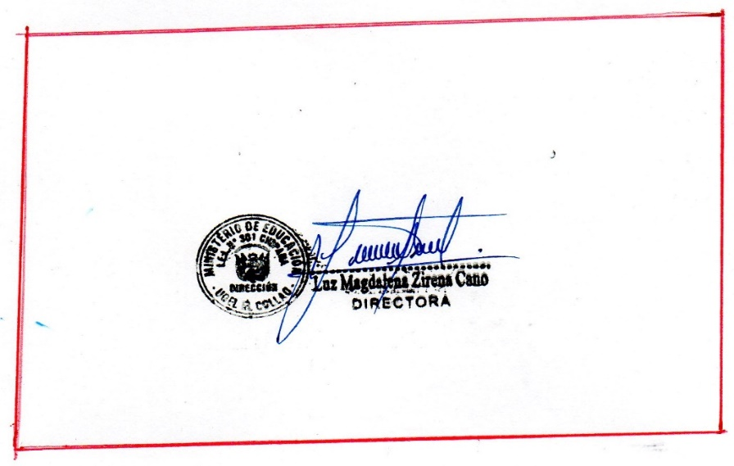

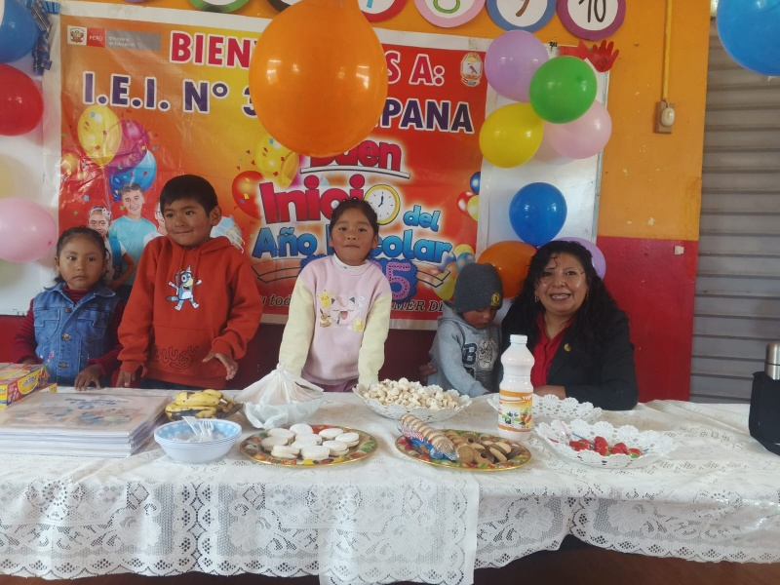

LOS PRIMEROS NIÑOS EN LLEGAR AL JARDIN CON SUS PADRES

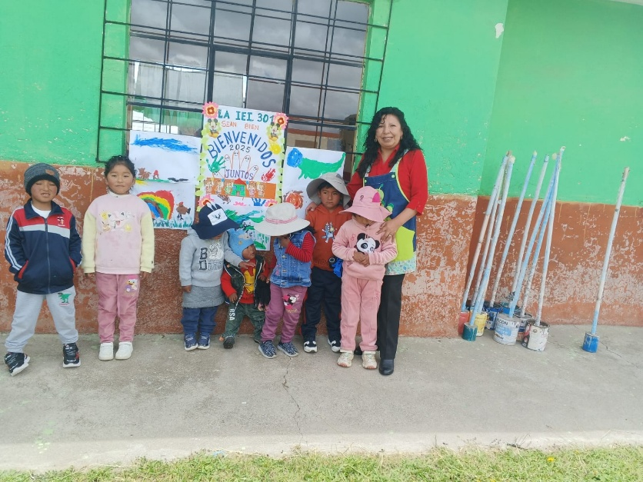

TRABAJO DE EXPRESIÓN GRAFICO PLÁSTICA

DE LOS NIÑOS Y NIÑAS

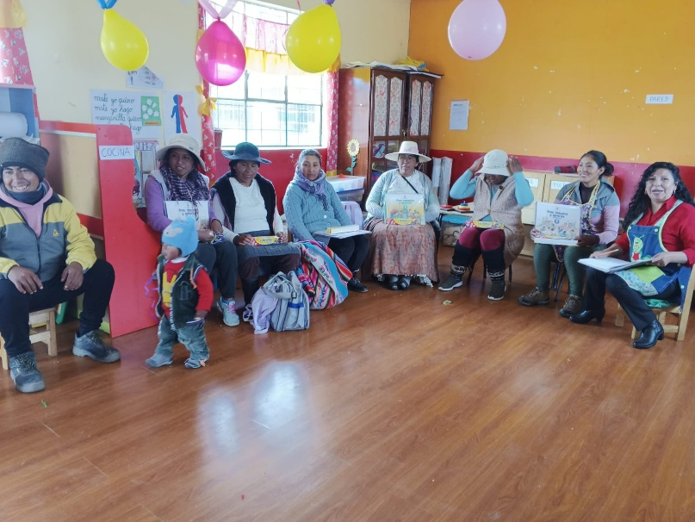

ENTREGA DE CUADERNOS DE TRABAJO DE LOS NIÑOS Y FIRMA DE LOS PADRES

